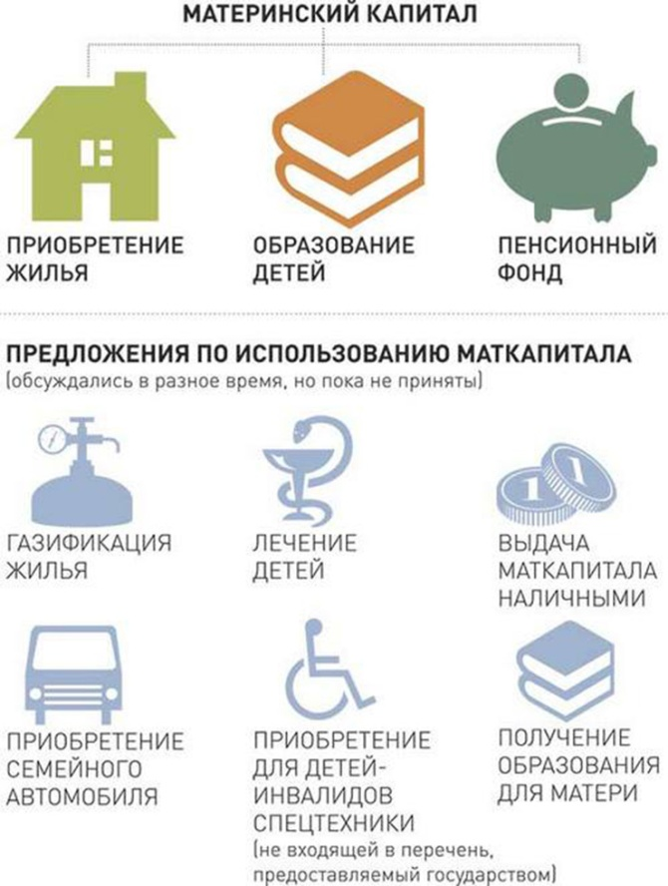

ПРОКУРАТУРА НОВОСИБИРСКОЙ ОБЛАСТИ разъясняет: ст.159.2 УК РФ
Мошенничество при получении выплат,
то есть хищение денежных средств или иного имущества при получении пособий, компенсаций, субсидий и иных социальных выплат, установленных законами и иными нормативными правовыми актами, путем представления заведомо ложных и (или) недостоверных сведений, а равно путем умолчания о фактах, влекущих прекращение указанных выплат наказывается штрафом или лишением свободы до десяти лет.
Мошенничество при получении выплат, совершенное с использованием изготовленного другим лицом отдельного официального документа, полностью охватывается составом преступления, предусмотренного комментируемой статьей, и не требует дополнительной квалификации по ст. 327 УК.

Материнский капитал
Незаконными считаются любые операции с материнским капиталом противоречащие статье 7 Федерального закона от 29.12.2006 N 256-ФЗ «О дополнительных мерах государственной поддержки семей, имеющих детей».
Что можно делать с материнским капиталом, все знают. А вот чего делать нельзя:
  - нельзя предоставлять заведомо ложные сведения о себе и своей семье при подаче заявления в ПФР;
- нельзя намеренно скрывать информацию от сотрудников ПФ, которая отменяет право вашей семьи на получение МК;
- нельзя предоставлять фальшивые, недействительные, подложные документы при получении и распоряжении МК;
- нельзя вступать в сговор с третьими лицами с целью обналичивания МК, фальсификации документов и сведений;
- нельзя приобретать жилье, не предназначенное для проживания;
- нельзя намеренно завышать цену на приобретаемое за счет средств субсидии жилье;
- и др. действия, не согласующиеся с нормами закона №256 и иными взаимосвязанными нормативно-правовыми актами.
Описанное выше - прямой путь к возбуждению уголовного дела в отношении владельца сертификата по статье 159.2 УК РФ. Получить срок можно не только за мошенничество, но и за дачу взятки (ст. 291 УК РФ). Если вы сами или через третье лицо, пытаетесь ускорить или "облегчить" процесс получения сертификата или выплаты средств.

